Trylledej

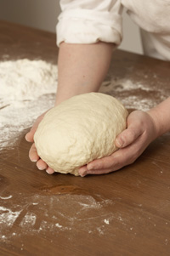
Opskriften på trylledej er enkel og billig: to kopper hvedemel blandes sammen med en kop salt og ¾ kop vand. Revner dejen, tager du lidt mere vand, klistrer den til hænderne, tilsætter du lidt mel. Små varme børnehænder skal have mere tør dej, så den ikke bliver for blød.
Ælt dejen godt før I begynder. Vil du have farvet trylledej, skal du tilsætte lidt frugtfarve. Det er et godt tip at arbejde direkte på en smurt bageplade, hvis I skal lave flade figurer.
Trylledejsfigurerne skal tørre godt, før de pakkes ind.

Begynd med overvarme i ovnen (75 grader) til overfladen på trylledejen er hvid. Sæt så bagepladen midt i ovnen og bag figurerne ved 100 – 150 grader i to-tre timer. Bank med pegefingeren på oversiden. Får du en hul lyd, er den stadig fugtig og skal bage længere tid. Du får en lysere og hårdere lyd, når figuren er færdig. Vil du brune figuren, skal du sætte ovnen på 200 grader, når delene er færdige. Figurerne kan males med vandfarve og lakeres med klar lak. Her er det absolut kun fantasien, som sætter grænser.

